Вертушка из бумаги
Для этого вам понадобится:
1. Лист бумаги
2. Ножницы
3. Клей
4. Линейка
5. Карандаш
6. Немного терпения
7. Гвоздик или пластилин

Этап 1.
Мы должны сделать из листа бумаги квадрат
делаем квадрат из листа бумаги
Лишнюю полоску отрезаем.
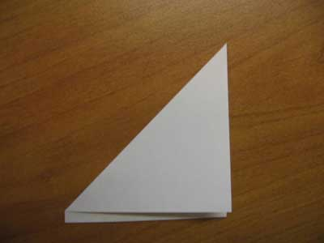

Этап 2.

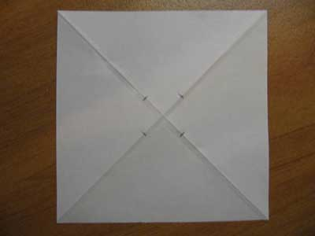
Намечаем линии сгиба крест на крест и от центра отмечаем по 1 см.

отмечаем от центра на 1 см
Этап 3.
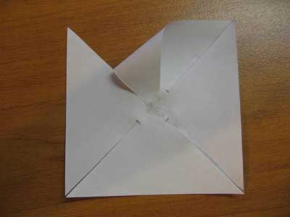
Мы должны взять левый верхний край и приклеить к центру. Так же мы должны сделать с остальными.

приклеиваем края к центру
Этап 4.
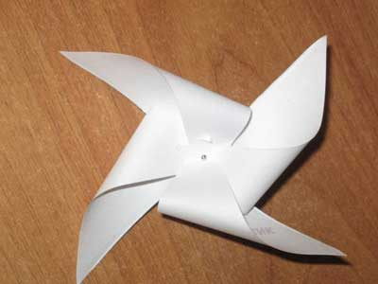
Когда мы из бумаги сделали вертушку, мы должны сделать так чтобы она крутилась – так будет намного интереснее, чем если бы она просто так стояла без движения.
Для этого мы должны проколоть гвоздиком середину вертушки, а с другой стороны на гвоздик надеть резинку или налепить пластилин. А после - пластилин можно прикрепить к палочке, чтобы всю эту конструкцию удобно было держать в руках, и чтобы наша бумажная вертушка крутилась.

Ура!!! У нас получилась красивая вертушка.Готовая вертушка из бумаги

